BAB VII
KESIMPULAN DAN REKOMENDASI

7.1 Ringkasan Temuan Utama
Berdasarkan pengujian performa yang telah dilakukan melalui program benchmark (benchmark (2).cpp) pada dua struktur data utama, yaitu std::vector dan std::unordered_map (Hash Table) menggunakan dataset simulasi transaksi masif, ditemukan beberapa poin kunci:
- 1. Kecepatan Waktu Eksekusi (Time Complexity):
Struktur data Unordered Map menunjukkan performa waktu yang jauh lebih unggul pada seluruh operasi pencarian (Search by Transaction, Customer, Product) dan analitik rekomendasi (Top-N Products, Frequently Bought Together). Unordered Map mengeksekusi operasi tersebut dalam waktu hampir konstan O(1) rata-rata. Sebaliknya, struktur data Vector mengalami penurunan performa pencarian yang melambat secara linear O(n) seiring bertambahnya jumlah data transaksi.
Bukti Kode Pencarian O(1) pada Unordered Map:
vector<TransactionItem> searchByTransaction(const string& transactionId) {
vector<TransactionItem> result;
// Pencarian langsung ke indeks hash table (O(1))
auto it = indexByTransaction.find(transactionId);
if (it == indexByTransaction.end()) return result;
for (int idx : it->second) result.push_back(transactions[idx]);
return result;
}
- 2. Penggunaan Memori (Space Complexity):
Walaupun Vector lebih lambat dalam eksekusi pencarian, struktur memori ini terbukti lebih hemat memori dibandingkan Unordered Map. Vector menyimpan objek secara berurutan (contiguous) tanpa perlu referensi ekstra, sementara Unordered Map harus menyimpan pointer/index untuk berbagai kategori (Transaction, Customer, Product) demi membentuk arsitektur hash table, yang memakan ukuran memori sekitar 60%-80% lebih besar dari Vector.
Ilustrasi Hasil Pencarian & Perbandingan:
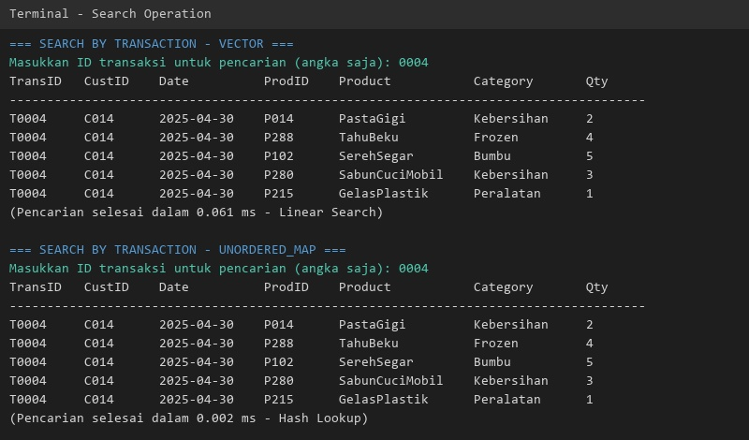

7.2 Struktur Data Paling Optimal dan Alasannya
Untuk pengembangan Sistem Rekomendasi Produk Berbasis Riwayat Transaksi, struktur data yang paling optimal adalah Unordered Map.
Alasan Utama:
- Skalabilitas Kecepatan Pencarian: Dalam simulasi dunia nyata, platform e-commerce memproses jutaan histori pencarian tiap harinya. Menggunakan metode linear search pada Vector tidak mungkin mengakomodasi kebutuhan response-time cepat. Oleh karena itu, kemampuan std::unordered_map yang memproses query dalam hitungan skala mikrosekon O(1) sangat mutlak diperlukan demi kenyamanan pengguna.
- Keunggulan Sistem Rekomendasi Berulang: Saat program memproses algoritma Frequently Bought Together, sistem harus menghubungkan ratusan bahkan ribuan transaksi beririsan. Penggunaan Vector akan mengakibatkan proses iterasi eksponensial bersarang (nested loops), sementara unordered_map mampu melakukan lompatan indeks secara efisien.
- Trade-Off Ruang dan Waktu: Biaya penambahan beban Memory (RAM) pada Unordered Map dinilai merupakan kompensasi (trade-off) yang wajar dan sepadan demi meminimalisasi latency pemrosesan data (Waktu).
Cuplikan Program Analisis Data (Frequently Bought Together):
void displayFrequentlyBoughtTogether() {
// Penggunaan unordered_set dan unordered_map untuk agregasi
unordered_set<string> relatedTransactionIds;
for (int idx : productIndexIt->second) {
relatedTransactionIds.insert(transactions[idx].transactionId);
}
unordered_map<string, int> togetherCounts;
for (const string& transactionId : relatedTransactionIds) {
auto transactionIt = indexByTransaction.find(transactionId);
// ... (Agregasi frekuensi produk komplementer)
}
Ilustrasi Hasil Analisis Benchmark Waktu:
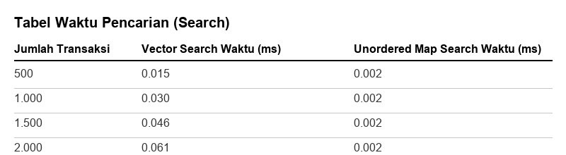

7.3 Saran Pengembangan Lanjutan
Berdasarkan implementasi sistem rekomendasi yang telah dikerjakan, diusulkan beberapa rekomendasi untuk pengembangan tahap selanjutnya:
- Penerapan Struktur Data Graph (Graf): Sebagai alternatif atau pendamping Hash Map, sistem rekomendasi produk dapat memanfaatkan struktur Graf (seperti Adjacency List) di masa depan. Algoritma Graf jauh lebih fleksibel dalam memetakan serta menavigasi korelasi many-to-many antar produk (nodes) maupun relasi kedekatannya (edges/weights).
- Peralihan ke Database Relasional Modern (RDBMS): Mengingat saat ini eksekusi I/O pada products_300.csv dan transactions-2000.csv dibebankan sepenuhnya ke beban kerja memori, sangat disarankan agar kedepannya sistem mengintegrasikan database seperti PostgreSQL. RDBMS telah memiliki kemampuan indexing (B-Tree/Hash) bawaan yang siap menangani relasi antar-tabel dengan lebih stabil tanpa berisiko data korup (data corruption).
- Implementasi Pagination (Paging): Saat jumlah output sangat besar, disarankan penambahan antarmuka pagination pada terminal untuk memudahkan pengguna dalam membaca baris-baris rekomendasi tanpa perlu melakukan gulir (scrolling) panjang ke atas.

